Nákupní smlouvy

- Nastavení řad nákupních smluv

Nastavení se provádí v Prodej a nákup / Číselníky – Prodej a nákup / Typy obchodních dokladů – Smlouvy nákup -> Čísla dokladových řad – 6xx – zatím 601 až 613 (odsouhlaseno s paní Buzkovou)
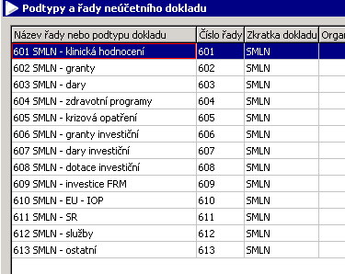

- Zaevidování smlouvy

Smlouvy se evidují na ekonomickém úseku v menu Prodej a nákup / Nákup / Nákupní smlouvy – Tvorba smluv nákup – varianta formuláře „FNOL: Smlouva nákup“. Postup evidence je následující:

  - Výběr dokladové řady
  - Výběr partnera
  - Údaje (číslo smlouvy dodavatele, číslo průvodky, číslo TreeIFNO, finanční objem, datum podpisu smlouvy, datum doručení smlouvy, platnost smlouvy od, platnost smlouvy do, středisko – může být např. u darů, akce, kalkulační jednice, plnění, ceny jsou uváděny s daní – pro případ automatického generování závazku (typ ostatní závazek, nebude využíváno), způsob, předmět smlouvy a poznámka
  - Po úpravě bude dostupný údaj lhůta splatnosti
  - Vyplnit „Stav dokladu“ Dokončen
  - Vyplnit „Stav schválení“ Čeká

Předáno na právní – přehled smluv ve stavu Dokončen a stav Schválení čeká
- Doplňování údajů na právním oddělení:

Zobrazení smluv k dokončení se provede ve formuláři Prodej a nákup / Nákup / Nákupní smlouvy – Seznam smluv nákup – varianta formuláře „FNOL: Seznam smluv nákup“.

V tomto formuláři budou na právním oddělení doplňovány údaje do smluv, které mají Stav dokladu Dokončen a Stav schválení Čeká. Pro výběr těchto dokladů je vhodné nastavit filtr Právní: smlouvy ke schválení (v horní liště ikona ve tvaru trychtýře).

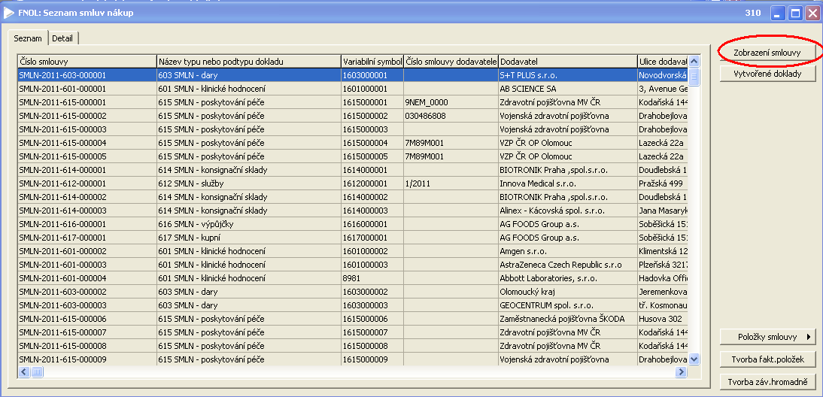

Po stisku tlačítka Zobrazení dokladu se zobrazí hlavička smlouvy:

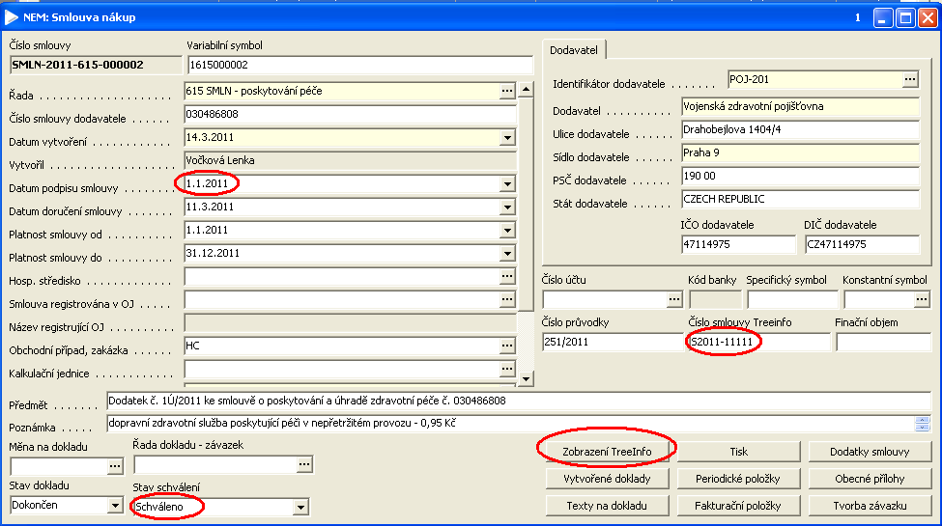

Ve formuláři je nutno doplnit Číslo smlouvy TreeINFO, Datum podpisu smlouvy, přepnout doklad do stavu Schváleno, v případě zamítnutí přepnout do stavu Neschváleno.Smlouvu lze zobrazit přes tlačítko Zobrazení TreeInfo.

Zpracovala: Mikošková

